ИГРОВОЙ КОМПЛЕКТ
«FNC»
серии «ORIGINAL»

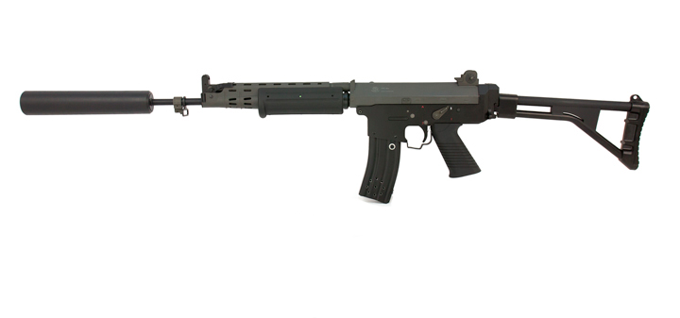

ПАСПОРТ ИЗДЕЛИЯ

Смоленск

Длина с откинутым прикладом | 114 см
Длина со сложенным прикладом | 89 см
Масса | 4 кг
Программное обеспечение | LASERWAR v4.8

В игровом комплекте используется ИК излучатель фирмы Vishay. Сертификат безопасности для глаз прилагается.

5. Техническое обслуживание
Периодически рекомендуется чистка и профилактика разъёмов, шнуров. Необходимо бережно относиться к оптической части комплекта. Не допускать попадания влаги внутрь комплекта. Избегать ударов. Своевременно заряжать аккумуляторы.

ПРИМЕЧАНИЕ: В яркий солнечный день при прямом попадании солнечных лучей на световые датчики повязки, а также во время тумана или обильных атмосферных осадков возможно уменьшение дистанции поражения цели до 50%.

ВНИМАНИЕ! Для заряда аккумуляторов следует использовать только специальное автоматическое зарядное устройство Li+.
Заряжать только под присмотром, не более 3 часов.
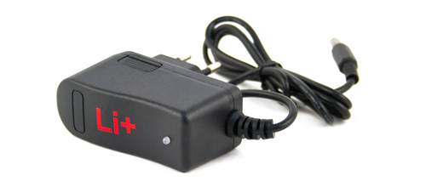

1. Описание
Игровой комплект «FNC» серии «ORIGINAL» − это светозвуковая винтовка, стреляющая в невидимом инфракрасном диапазоне. Оборудование состоит из двух независимых частей: самой винтовки и головной повязки с 4 датчиками с углом приёма 360°.

2. Область применения
Игровой комплект используется в организации спортивных, игровых и развлекательных мероприятий.

Стрельба ведётся в безопасном ИК диапазоне. Поражение фиксируется световой, звуковой и вибро-сигнализацией на головной повязке.

3. Комплект поставки
- Головная повязка с 4 датчиками - 1 шт.
- Световая винтовка - 1 шт.
- Паспорт изделия - 1 шт.

ПРИМЕЧАНИЕ: Программное обеспечение и программа настройки винтовки поставляется отдельно. Комплектация поставляемого оборудования определяется покупателем при заказе. Зарядное устройство приобретается отдельно.

4. Технические характеристики
Дальность стрельбы | 185 м
Время автономной работы | До 30 ч.
Тип аккумулятора | Li+
Характеристики аккумулятора | 7,4В; 2,200 мАч
Тип зарядного устройства | Автоматическое, Li+ 8,4В

2
3

7. Изменение ТТХ игрового комплекта
«FNC» серии «ORIGINAL»
Для изменения ТТХ игрового комплекта «FNC» серии «ORIGINAL» необходима программа «MILSIM-конфигуратор». Последняя версия программы доступна на прилагаемом DVD-диске и на сайте www.laserwar.ru в разделе «Скачать ПО».

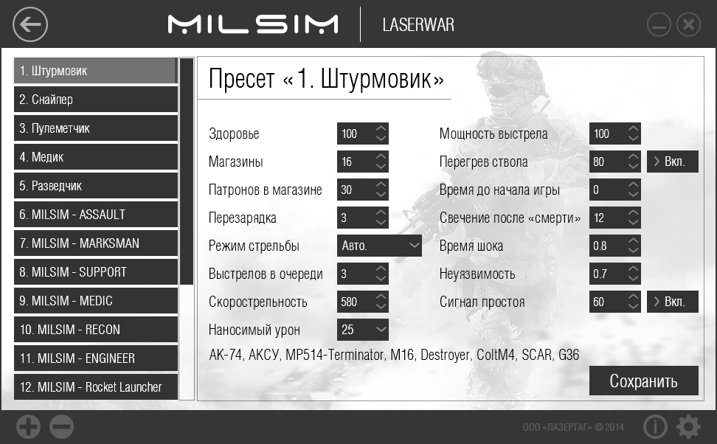

Внешний вид программы
Программа предназначена для операционных систем Windows Vista, 7, 8 (8.1) с установленным «NET Framework 4.5»

Программирование осуществляется дистанционно с помощью устройства «USB база». Видеоинструкция по программированию находится на прилагаемом DVD-диске, а также доступна на сайте www.laserwar.ru в разделе «Скачать ПО».

6. Инструкция по применению
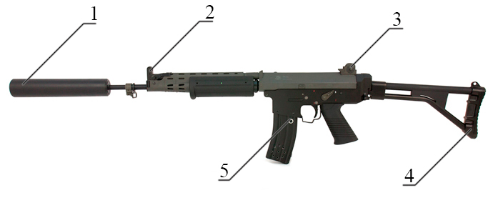

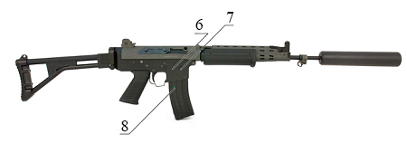

Рис. 1. Схема игрового комплекта «FNC» серии «ORIGINAL»

1 – оптическая система
2 – мушка
3 – «L»-образный целик
4 – приклад складной
5 – кнопка перезарядки
6 – гнездо питания
7 – кнопка включения
8 – индикатор питания

5
4

8. Гарантийные обязательства
Изготовитель гарантирует надёжность эксплуатации индивидуального комплекта «LASERWAR» при соблюдении потребителем условий эксплуатации. Техническая поддержка осуществляется в течение 6 месяцев со дня продажи. Изготовитель обязуется безвозмездно заменить или отремонтировать индивидуальный комплект оборудования при условии соблюдения потребителем правил транспортировки, хранения, эксплуатации и оплаты доставки неисправного оборудования до г. Смоленск.

На элементы питания, динамики, ИК-модули гарантия 14 ДНЕЙ. Данные комплектующие являются расходными материалами.

ВНИМАНИЕ! В случае неправильной эксплуатации элементов питания (зарядка несоответствующим типом зарядного устройства) гарантия на аккумуляторы не распространяется!

Полное техническое руководство по эксплуатации нашего лазертаг оборудования смотрите на прилагаемом DVD диске или на официальном сайте компании www.laserwar.ru

9. Контактная информация

Официальный сайт:
www.laserwar.ru

Электронная почта:
info@laserwar.ru
support@laserwar.ru

Skype:

info-laserwar.ru Дата покупки: _____________________
support-laserwar.ru

______________________________________

Версия оборудования:

4 поколение Lite
5 поколение PRO+Wi
6 поколение MILSIM

6
7

3. Повязка. При эксплуатации повязок следует обращать внимание на необходимость применения специальных гигиенических манжет, защищающих электронные компоненты от пота. Они крепятся
на внутреннюю часть повязки с помощью контактной ленты и в случае необходимости (для стирки) легко снимаются.
Если в процессе использования повязка намокла, это может привести к выходу из строя электроники или аккумуляторов (в беспроводных повязках). Поэтому повязку необходимо незамедлительно просушить.
Помимо этого при эксплуатации повязок Вы можете столкнуться с механическими повреждениями крышечек, защищающих датчики. В подобных случаях крышечки необходимо заменять.
Если Вы используете повязки с беспроводной технологией, не забывайте подзаряжать их после игр в течение 30 минут, не более.

4. Телефонный витой шнур (полиуретановый кабель). Информация будет полезна клиентам, использующим проводные версии оборудования.
Со временем кабель растягивается, возможно повреждение изоляции проводов. Поэтому необходимо своевременно производить ремонт – обрезать в месте надрыва и заменять контакт RJ-12 или менять кабель целиком.
Рекомендуется не отключать повязки от ружей при транспортировке, хранении и использовании лазертаг-оборудования. Это повышает надежность соединения, не расшатывает разъемы и в целом положительно сказывается на работоспособности оборудования.
Уважаемые клиенты. Во время игры, в перерывах между раундами, настоятельно рекомендуем Вам избегать частого включения/выключения оборудования – в «ждущем» режиме оно способно проработать в течение долгого времени.
Хранить оборудование необходимо в хорошо проветриваемом помещении при температуре от + 18°С до +30 °С и относительной влажности воздуха от 45 – 65%.
Хранить оборудование в заряженном состоянии (в идеале – при номинальном напряжении аккумулятора).

Правила эксплуатации оборудования
1. Погодные условия. В процессе производства оборудование тестируется на работоспособность при различных погодных условиях. Несмотря на это, мы настоятельно не рекомендуем использовать оборудование в дождь и при температурах ниже -20°С.
Что нужно знать при эксплуатации игровых комплектов при неблагоприятных погодных условиях?
Самое главное - избегайте попадания влаги внутрь макетов. Если это произошло – прекратите эксплуатацию, просушите оборудование при комнатной температуре в течение не менее 2-х часов.
Ни в коем случае нельзя сразу ставить на подзарядку оборудование, эксплуатировавшееся при низких температурах. Необходимо дать прогреться электронике; высушить конденсат, возникающий при резкой смене погодных условий.
Не подзаряжать ружья при температуре окружающей среды ниже 0°С.

2. Аккумуляторы. В качестве источника питания в лазертаг-оборудовании мы используем два типа аккумуляторов - свинцово-кислотные (PbSLA) и литий-ионные (Li+).
Для подзарядки свинцово-кислотных аккумуляторов необходимо использовать ЗУ типа «Сонар», для литиевых – универсальное автоматическое ЗУ Li+.
Процесс подзарядки можно контролировать при помощи специального индикатора. Если аккумулятор разряжен – светодиод загорается красным цветом; по окончании процесса подзарядки – цвет свечения меняется на зеленый.
Ни в коем случае нельзя путать типы ЗУ и аккумулятора, который стоит внутри заряжаемого устройства.
Помните - заряжать аккумуляторы следует сразу после эксплуатации оборудования. При этом сначала присоедините зарядное устройство к ружью и только потом – к сети.

9
8
10
11

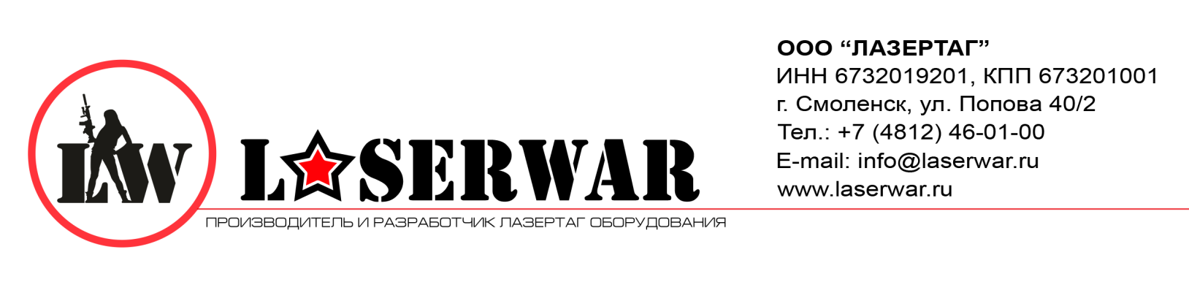
Уважаемый покупатель!
ООО «Лазертаг» приветствует Вас и благодарит за то, что вы остановили свой выбор на нашей продукции, а также выражает уверенность что приобретённое Вами изделие принесёт Вам удовольствие и прослужит долго. Данный талон устанавливает гарантийную ответственность на изделие в объёме, предусмотренном Законом Российской Федерации «О защите прав потребителей».
Данный гарантийный талон действителен в течение 12 месяцев со дня покупки изделия при соблюдении условий гарантии.
Условия гарантии:
1. Гарантия обретает силу при предъявлении настоящего талона, в котором указаны серийный номер изделия и дата его покупки, подтверждённые сервисного центра.
2. Настоящие гарантийные обязательства распространяются на изделия, приобретённые только у официального представителя компании ООО «Лазертаг», или её Официального Дилера.
3. Настоящая гарантия недействительна, если недостатки в изделии возникли в случае:
- несоблюдения указаний Инструкции по эксплуатации;
- механического повреждения;
- попадания внутрь изделия посторонних предметов, жидкости и т.д.;
- деятельности животных;
- несанкционированного доступа к узлам и деталям изделия лиц, не уполномоченных на проведение указанных действий;
- использование изделия в целях, для которых оно не предусмотрено;
- действия непреодолимой силы (природной катастрофы, пожара, аварии и т.п.);
- выхода изделия из строя при неправильном подключении, неисправной электросети и/или плохого ухода за изделием.
4. При утрате гарантийного талона дубликат не выдаётся.

Информация о проведённых ремонтах в период гарантийного обслуживания (заполняется обслуживающим центром выполняющим гарантийный ремонт)

Дата:__________________  Выполненные работы: _____________________________________________________________________  Печать сервисного центра | Дата:__________________  Выполненные работы: _____________________________________________________________________  Печать сервисного центра
Дата:__________________  Выполненные работы: _____________________________________________________________________  Печать сервисного центра | Дата:__________________  Выполненные работы: _____________________________________________________________________  Печать сервисного центра
Дата:__________________  Выполненные работы: _____________________________________________________________________  Печать сервисного центра | Дата:__________________  Выполненные работы: _____________________________________________________________________  Печать сервисного центра

